发电负荷预测与统一管理平台
概要设计说明书

版本：V0.1

软件构造开发团队

文档修订记录
版本 | *变化  状态 | 简要说明（变更内容和变更范围） | 日期 | 作者 | 参与者
V0.1 | A | 新建 | 2026.5.8 | 林齐灿 | 盛兆煜
*变化状态：A——增加，M——修改，D——删除，N——正式发布

文档审阅信息
版本 | 审阅人 | 角色 | 审阅日期 | 签字 | 备注

文档批准信息
版本 | 批准人 | 角色 | 批准日期 | 签字 | 备注

目 录
1 设计目标 1
2 系统总体架构 1
2.1 采集层 1
2.2 数据平台层 1
2.3 分析计算层 2
2.4 服务层 2
2.5 应用层 2
3 关键技术选型 2
4 核心模块交互流程 3
4.1 离线训练流程 3
4.2 在线预测流程 4
4.3 AGC趋势感知流程 4
5 数据流设计 4
5.1 数据通道 4
5.2 数据保留策略 4
6 模块接口定义（REST API 草案） 5
6.1 负荷预测 5
6.2 AGC趋势 6
6.3 模型管理 6

1 建立统一、可扩展、可维护的数据分析与预测平台
2 支持多源数据接入（DCS/DEH、气象、AGC历史）
3 提供在线负荷预测服务（1~4小时，步长1分钟）
4 实现AGC趋势超前感知（提前5分钟，三分类）
5 内置模型自训练与评估流程
6 提供可视化监控大屏与优化运行建议

系统总体架构
系统采用分层微服务架构，分为数据采集层、数据平台层、分析计算层、服务层、应用层。

采集层
采集网关：
使用开源 OPC UA .NET Standard 或 lib60870 采集DCS实时点
气象数据通过定时HTTP拉取（城市气象API或现场小型气象站）
数据缓存：本地消息队列（Kafka / Redis Stream），防止网络抖动丢数
ETL调度器：
每分钟对原始数据进行清洗、对齐、存储

数据平台层
组件 | 用途 | 选型
时序数据库 | 存储秒/分钟级历史负荷、特征、预测值 | InfluxDB 2.x（或 TimescaleDB）
关系数据库 | 存储用户、模型元数据、调度任务、日志 | PostgreSQL
对象存储 | 存储模型文件、日志、备份 | MinIO / 阿里云OSS

分析计算层

预测模型服务：加载已训练的负荷预测模型（XGBoost/LSTM），提供同步/异步预测
AGC感知服务：轻量级神经网络（3层MLP或ELM），推断未来调节方向
优化服务：调用粒子群优化（PSO）求解器，给出最优出力区间
评估服务：每日离线计算模型误差，触发重训练条件判断

服务层
REST API：使用 FastAPI，提供预测、历史查询、模型管理接口
WebSocket：实时推送最新负荷、预测曲线给前端大屏

应用层
管理控制台：特征配置、模型训练、超参数搜索、任务监控
监控大屏：负荷曲线对比、特征重要性、AGC趋势指示
报表系统：自动生成日报/周报（PDF/邮件）

关键技术选型
类别 | 技术 | 说明
后端框架 | FastAPI（Python 3.10+） | 高性能、异步、自动生成OpenAPI文档
实时消息 | Redis Stream / Kafka | 采集数据缓冲
时序数据库 | InfluxDB 2.x | 数据压缩、连续查询、Flux语言灵活
关系数据库 | PostgreSQL 14 | 存储元数据、任务记录
模型训练 | XGBoost, LightGBM, PyTorch | 训练环境与推理服务分离
模型部署 | ONNX Runtime / MLflow | 轻量推理、版本管理
前端框架 | Vue 3 + Vite + ECharts | 响应式、图表丰富
容器化 | Docker + Docker Compose | 开发、部署一致性
监控与日志 | Prometheus + Grafana + ELK | 系统指标与业务日志

核心模块交互流程

离线训练流程

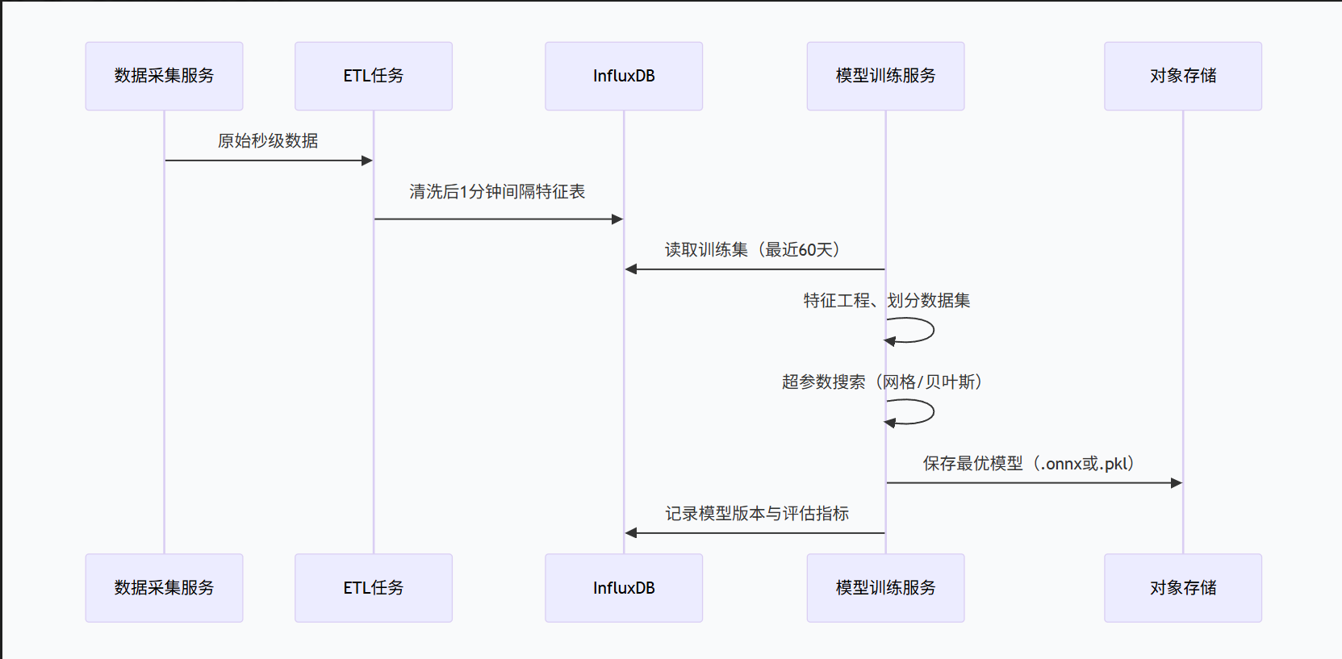

在线预测流程

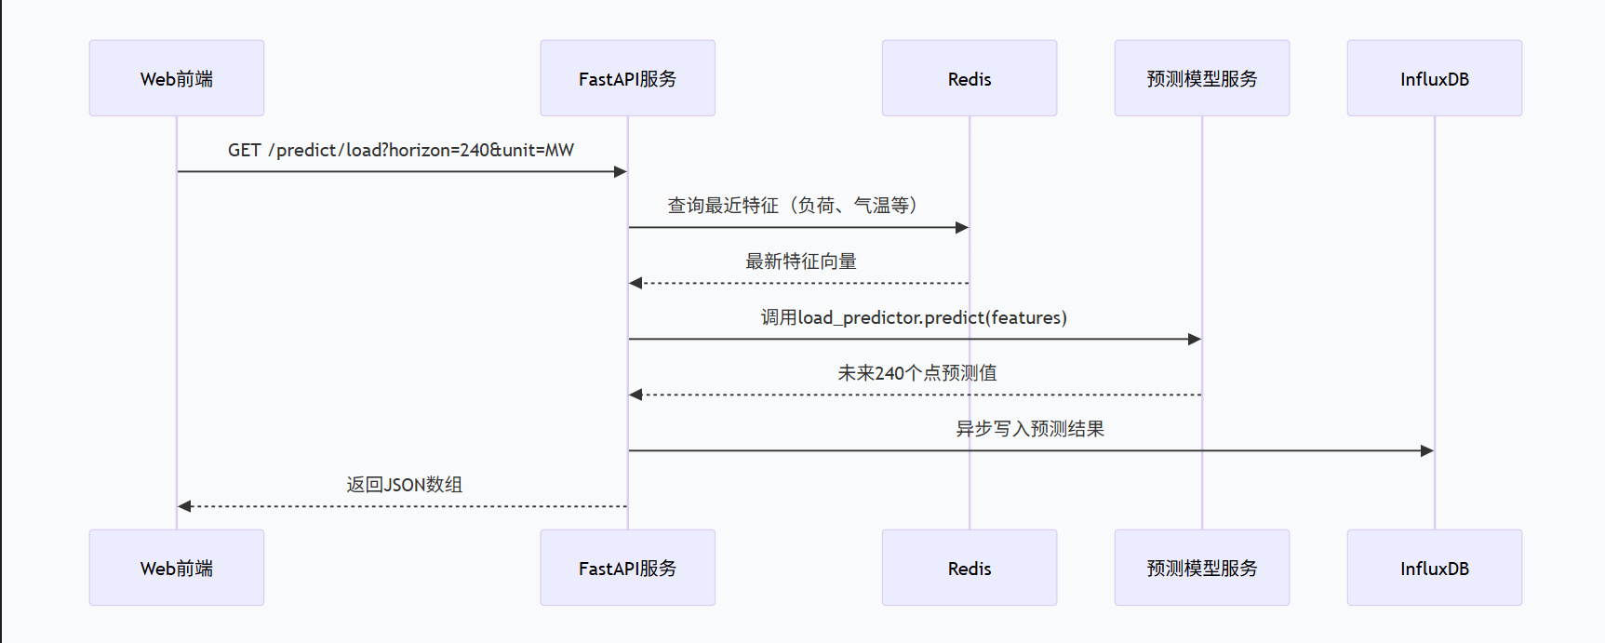

AGC趋势感知流程
每1分钟触发一次：
获取最近5分钟的电网频率偏差、当前负荷、AGC历史指令
输入轻量级分类模型 → 输出上调/下调/保持概率
结果写入InfluxDB，并通过WebSocket推送至大屏

数据流设计

数据通道

实时通道：采集网关 → Kafka → 流处理（Flink / 自定义消费者）→ InfluxDB（原始数据）
批处理通道：每日凌晨 ETL Spark作业或Python脚本 → 1分钟聚合特征表
特征工程视图：物化视图，包含滞后负荷、气象及时间特征

数据保留策略

数据类型 | 存储周期 | 采样粒度
原始秒级数据 | 7天 | 1秒
分钟级清洗数据 | 1年 | 1分钟
预测结果 | 3个月 | 1分钟
模型训练记录 | 永久 | -

模块接口定义（REST API 草案）

负荷预测

POST /api/v1/forecast/load
Request Body:
{
"horizon": 240, // 预测步数，单位分钟
"unit_id": "generator_01",
"features": { // 可选，若提供则覆盖实时特征
"load_last": 450,
"temp": 28.5,
"pressure": 101.2,
...
}
}
Response:
{
"code": 0,
"data": {
"timestamps": ["2026-05-08T10:00:00Z", ...],
"values": [452.3, 453.1, ...],
"lower_bound": [...], // 置信区间下界
"upper_bound": [...]
}
}

AGC趋势

GET /api/v1/forecast/agc_trend?unit_id=xxx
Response:
{
"direction": "up", // up / down / hold
"probabilities": [0.72, 0.15, 0.13]
}

模型管理
GET /api/v1/models 列出所有已训练模型
POST /api/v1/models/train 触发离线训练
PUT /api/v1/models/deploy/{model_id} 切换线上模型

